Министерство науки и высшего образования Российской Федерации
Севастопольский государственный университет
Высшая технологическая школа «Севастопольский приборостроительный институт»

Факультет ИТ

ОТЧЁТ
по лабораторной работе №7
ИССЛЕДОВАНИЕ ОБУЧЕНИЯ С ПОДКРЕПЛЕНИЕМ
по дисциплине
«Методы и системы искусственного интеллекта»

Выполнил:
ст. гр. ИС/б-22-2-о
Мовенко К. М.
Проверил:
.

Севастополь
2026

ЦЕЛЬ РАБОТЫ

Исследование методов недетерминированного поиска решений задач, приобретение навыков программирования интеллектуальных агентов, функционирующих в недетерминированных средах, исследование способов построения агентов, обучаемых на основе алгоритмов обучения с подкреплением.

ЗАДАНИЕ

- Изучить по лекционному материалу и учебным пособиям методы недетерминированного поиска, основанные на использовании модели марковского процесса принятия решений (алгоритмы итерации по значениям и политикам, алгоритмы обучения подкреплением с моделями и без моделей);
- Развернуть на рабочем устройстве папку с файлами лабораторной работы;
- Задание 1: в классе ValueIterationAgent (valueIterationAgents.py) реализовать агента, осуществляющего итерации по значениям ценности состояний;
- Задание 2:
- Задание 3:
- Задание 4:
- Задание 5:
- Задание 6:
- Задание 7:

ХОД РАБОТЫ

После изучения информации о недетерминированном поиске и марковских моделях была развёрнута и в ручном режиме запущена среда Grimworld для выполнения лабораторной работы (рисунок 3.0).
Агент (синяя точка) перемещается внутри клеточного пространства, где есть стены и клетки с переходом в терминальное состояние. По умолчанию переходы дают нулевую награду, не считая терминальных, где награда положительная или отрицательная.

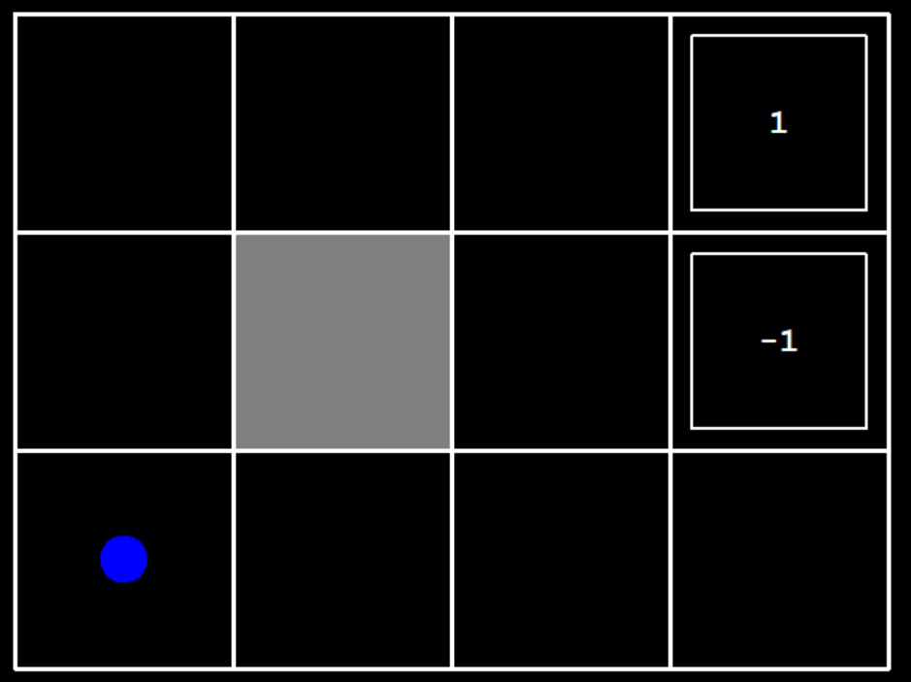
Рисунок 3.0 – Среда Grimworld

Итерации по значениям

Был создан агент, который реализует метод итераций по значениям ценности состояний. Для этого в файле valueIterationAgents.py был реализован класс ValueIterationAgent (листинг 3.1). Агент принимает в качестве входных данных марковский процесс (объект MDP), коэффициент дисконтирования и количество итераций.
В методе runValueIteration с помощью циклов для каждой итерации и для каждого состояния осуществляет выбор действий и подсчёт q-ценностей пар «состояние-действие». В методе computeQValueFromValues вычисляет ценности q-состояний, а метод computeActionFromValues определяет лучшее действие в состоянии путём перебора всех доступных действий и вычислениях их q-ценностей.

Листинг 3.1 − Агент реализации метода итерации по значениям
class ValueIterationAgent(ValueEstimationAgent):

def __init__(self, mdp: mdp.MarkovDecisionProcess, discount = 0.9, iterations = 100):
self.mdp = mdp
self.discount = discount
self.iterations = iterations
self.values = util.Counter()
self.runValueIteration()

def runValueIteration(self):
# для заданного числа итераций
for i in range(self.iterations):
# создать копию словаря с ценностями состояний
updatedValues = self.values.copy()

# для всех состояний mdp
for state in self.mdp.getStates():
if self.mdp.isTerminal(state):
continue
else:
# для нетерминальных состояний
# создаем временный список q-ценностей
q_state = []

# для всех возможных действий в состоянии state
for action in self.mdp.getPossibleActions(state):
# вычисляем q-ценность пары (state, action)
# и добавляем её в список q-state
q_state.append(self.getQValue(state, action))

# и запоминаем ценность состояния state в словаре
updatedValues[state] = max(q_state)

# Обновляем значения ценностей состояний объекта на итерации i
self.values = updatedValues

def getValue(self, state):
return self.values[state]

def computeQValueFromValues(self, state, action):
Qvalue = 0

# для пары (state, action) извлекаем из MDP следующие состояния s' и вероятности перехода prob=T(s,a,s')
for nextstate, prob in self.mdp.getTransitionStatesAndProbs(state, action):
# вычисляем q-ценность (s,a) с учетом уравнения Беллмана по ценностям всех следующих состояний V(s')
Qvalue += prob*(self.mdp.getReward(state, action, nextstate) + self.discount * self.getValue(nextstate))

return Qvalue

def computeActionFromValues(self, state):
# создаем словарь политик
policy = util.Counter()

# извлекаем действия доступные в состоянии
temp = self.mdp.getPossibleActions(state)

# если доступных действий нет, то выход
if len(temp) == 0:
return None

# для всех доступных действий в состоянии
for action in temp:
# вычислить q-ценность и запомнить в элементе словаря с ключом action
policy[action] = self.getQValue(state, action)

# вернуть действие, обеспечивающие максимум q-ценности, т.е. политику
return policy.argMax()

def getPolicy(self, state):
return self.computeActionFromValues(state)

def getAction(self, state):
"Возвращает политику в состоянии (без исследования)"
return self.computeActionFromValues(state)

def getQValue(self, state, action):
return self.computeQValueFromValues(state, action)

Правильность реализации агента была проверена с помощью автооценивателя и успешно прошла все его тесты (рисунок 3.1).

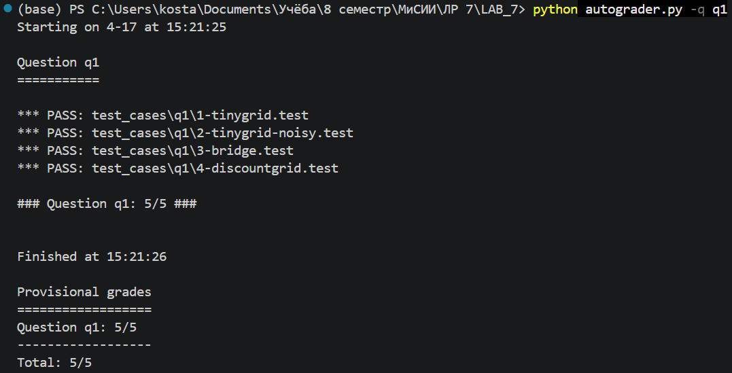
Рисунок 3.1 – Автооценивание класса ValueIterationAgent

Реализация политик

.

Q-обучение

.

Эпсилон-жадная стратегия

.

Q-обучение и Пакман

.

Q-обучение с аппроксимацией

.

Глубокое Q-обучение

.

ВЫВОД

.

